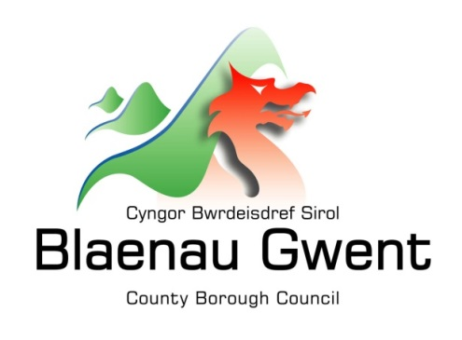

Hysbysiad Preifatrwydd - Cofrestru Etholiadol

Darperir yr hysbysiad hwn i egluro pa wybodaeth mae'r Cyngor ei hangen er mwyn casglu a chynnal y gofrestr etholiadol. Mae angen i'r Cyngor gasglu, storio a phrosesu gwybodaeth bersonol er mwyn darparu ei wasanaethau. Mae'r Cyngor yn rhoi mesurau ar waith i ddiogelu preifatrwydd unigolion drwy gydol y broses hon.

Pwy sy'n gyfrifol am eich gwybodaeth?
Caiff yr holl wybodaeth bersonol ei dal a'i phrosesu gan Gyngor Bwrdeistref Sirol Blaenau Gwent yn unol â deddfwriaeth Diogelu Data. I gael gwybodaeth ar rôl y Rheolydd Data, y Swyddog Diogelu Data a manylion cyswllt y Cyngor, gweler y dudalen 'Diogelu Data' ar wefan y Cyngor:
https://blaenau-gwent.gov.uk/en/Council/data-protection-foi/data-protection-act/

Pa wybodaeth ydyn ni ei hangen?
Bydd Cyngor Bwrdeistref Sirol Blaenau Gwent yn casglu gwybodaeth bersonol amdanoch chi, ac os oes angen, eich teulu a phartïon eraill. Bydd yr wybodaeth yn cynnwys:
• Manylion amdanoch: eich enw, cyfeiriad, dyddiad geni, cenedligrwydd, rhif yswiriant gwladol, rhif ffôn, cyfeiriad e-bost; os dros 17, rhai 16 i 17 oed; p'un ai ydych wedi dewis optio allan o fersiwn Agored y gofrestr etholiadol (y gofrestr a werthir i drydydd partïon)
• Gwybodaeth berthnasol arall sydd ei hangen i brosesu eich cais, megis disgrifiad o'r gwasanaeth sydd ei angen;

Byddwn yn defnyddio'r wybodaeth yma i brosesu eich cais a/neu weinyddu'r camau gweithredu sydd eu hangen. Gallwn wirio peth o'r wybodaeth gyda ffynonellau eraill i sicrhau fod yr wybodaeth yr ydym wedi ei rhoi yn gywir.

Pam ein bod angen eich gwybodaeth?
Mae'r Cyngor angen yr wybodaeth yma er mwyn cyflawni ei swyddogaethau statudol.

Gyda pwy y byddwn yn rhannu eich gwybodaeth?
I wirio pwy ydych, caiff y data a roddwch ei phrosesu gan Wasanaeth Digidol Cofrestru Etholiadau Unigol a reolir gan Swyddfa'r Cabinet. Fel rhan o'r broses caiff eich data ei rhannu gyda'r Adran Gwaith a Phensiynau a chyflenwyr Swyddfa'r Cabinet sy'n broseswyr data ar gyfer Gwasanaeth Digidol Cofrestru Etholiadol Unigol. Mae mwy o wybodaeth am hyn ar gael yma:
https://www.registertovote.service.gov.uk/register-to-vote/privacy

Bydd y Cyngor hefyd yn defnyddio'r wybodaeth ar gyfer cyflawni unrhyw un o'i ddyletswyddau statudol. Bydd yn gwneud unrhyw ddatgeliadau sydd eu hangen gan y gyfraith a gall hefyd rannu'r wybodaeth gyda chyrff eraill sy'n gyfrifol am ddarganfod/atal twyll neu archwilio/gweinyddu cyllid cyhoeddus.

Pa mor hir fyddwn ni'n cadw eich gwybodaeth?
Dim ond cyhyd ag sydd angen y bydd y Cyngor yn cadw eich gwybodaeth. Gellir cael manylion llawn am ba mor hir mae'r Cyngor yn cadw eich gwybodaeth drwy gysylltu â'r Adran berthnasol sy'n gyfrifol am y gwasanaethau yr ydych eu hangen.
E-bost: electoralservices@blaenau-gwent.gov.uk / 01495 355087

Darparu gwybodaeth gywir
Mae'n bwysig ein bod yn dal gwybodaeth gywir a chyfredol. Os oes unrhyw fanylion amdanoch wedi newid, neu y byddant yn newid yn y dyfodol, gofynnir i chi sicrhau eich bod yn dweud wrthym cyn gynted ag sydd modd fel y gallwn ddiweddaru eich cofnodion.

Gwneud Penderfyniadau Awtomataidd
Mae rhai penderfyniadau yn seiliedig ar gyfrifiadur gan fod y Cyngor yn defnyddio systemau awtomataidd i gefnogi ei wasanaethau. Os caiff eich data personol ei brosesu drwy ddulliau awtomataidd, cewch eich hysbysu am y canlyniadau a chrynodeb o'r meini prawf a ddefnyddir yn y broses. Bydd y canlyniadau yn amodol ar benderfyniad terfynol gan y rheolwr gwasanaeth perthnasol.

